PM: Säkerhetsarkitektur och logghantering i Journalgranskaren
Till: Forskningschef / Professor, Danderyds Sjukhus (DS) & Karolinska Institutet (KI)
Ämne: Regelefterlevnad enligt Patientdatalagen (PDL) och GDPR vid journalgranskning i forskningsprojekt

Bakgrund och syfte
Vid klinisk forskning som involverar granskning av patientjournaler ställs mycket höga krav på säkerhet och spårbarhet. Enligt Patientdatalagen (PDL 4 kap. 3 §) och GDPR är vårdgivaren skyldig att kunna redovisa vilka personer som haft åtkomst till patientuppgifter, vid vilken tidpunkt, samt för vilken patient.
Eftersom denna forskning bedrivs lokalt på behöriga sjukhusdatorer (DS) eller universitetsdatorer (KI) inom skyddade nätverk, har applikationen Journalgranskaren utvecklats för att köras helt lokalt (offline) i webbläsaren. Ingen patientdata skickas någonsin över internet.
För att säkerställa att vi uppfyller lagkraven på behörighetskontroll och loggningsskyldighet presenteras här två alternativa lösningsarkitekturer – från en enklare standardmodell till en fullständigt integrerad sjukhuslösning.

Översiktligt koncept (Hur det fungerar i praktiken)
För att ge en snabb bild av flödet visas här hur en forskare interagerar med programmet och hur granskningsloggen skapas:
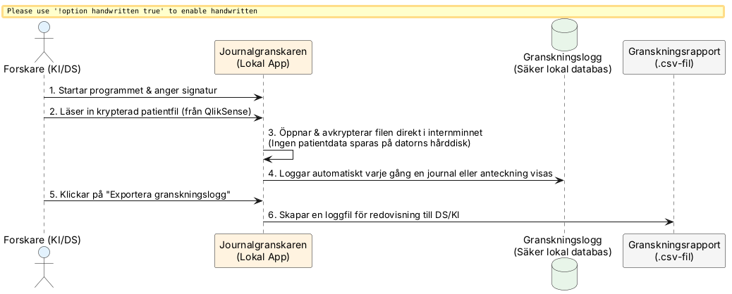
Diagram 1

Alternativ A: Lokal kryptering & IP-begränsning (Enkel & driftsäker)
Detta alternativ utnyttjar det faktum att forskarna redan sitter på säkra sjukhus- eller universitetsdatorer och att data kan skyddas via kryptering direkt från källsystemet.
- Filöverföring: Statistikverktyget QlikSense exporterar patientdata i en krypterad fil.
- Avkryptering: Journalgranskaren har dekrypteringsnyckeln inbäddad (kompilerad) i programkoden, osynlig för användaren. Programmet öppnar filen direkt i datorns internminne. När webbläsarfliken stängs försvinner all data – inga okrypterade filer sparas på hårddisken.
- Åtkomstkontroll (IP-lås): Programmet kontrollerar att datorns IP-adress tillhör Danderyds Sjukhus eller KI:s godkända nätverksintervall. Om forskaren försöker öppna filen hemifrån nekas åtkomst.
- Loggning: Varje aktivitet (läsning av journal, byte av patient) loggas automatiskt med tidsstämpel och användarsignatur i webbläsarens lokala skyddade databas (IndexedDB). Forskaren laddar ner loggfilen som en CSV-fil vid dagens slut och skickar den till forskningschefen/vårdgivaren för arkivering.

Alternativ B: Central SITHS-inloggning & Loggserver (Fullständig systemintegration)
Detta är en mer avancerad och helt automatiserad lösning som integrerar med sjukhusets befintliga säkerhetsinfrastruktur och eliminerar behovet av manuell logghantering.
- Identifikation: Forskaren legitimerar sig direkt i programmet med sitt fysiska SITHS-kort eller mobilt BankID via sjukhusets identitetstjänst.
- Kryptering & SharePoint/QlikSense: Patientfilen exporteras i krypterat skick via QlikSense eller en säker SharePoint-yta. Krypteringsnyckeln (lösenordet) märks med forskarens unika HSA-ID och laddas upp till en säker central KI/DS-server.
- Nyckelhämtning: När programmet startar och forskaren har identifierat sig med SITHS-kortet, kontaktar programmet KI-servern. Servern verifierar att användaren har etikgodkännande och behörighet för just denna patientfil, och skickar då över krypteringsnyckeln temporärt så att filen kan öppnas i minnet.
- Central loggströmning: Alla logghändelser (vem som läser vad) strömmas i realtid till en central säker loggserver hos vårdgivaren. Forskaren behöver inte göra någonting manuellt, och vårdgivaren har fullständigt och omanipulerbart register över all åtkomst direkt på sina servrar, helt i linje med kraven på logguppföljning.

Rättslig analys: Krav (Ska) vs. Bör (Bör) vid forskningsgranskning
För att fatta ett välgrundat beslut behöver vi skilja på vad som är absoluta lagkrav (“ska-krav”) och vad som utgör rekommenderad god praxis (“bör-krav”) enligt Patientdatalagen (PDL) och GDPR.

Lagstadgade “Ska-krav”
- Inre sekretess & Behöver-veta-principen (PDL 4 kap. 1 §): Forskaren får endast ha tillgång till de patientuppgifter som behövs för det specifika forskningsprojektet.
  - Problem med TakeCare: Att ge forskare direkt tillgång till det ordinarie journalsystemet (TakeCare) ger en alldeles för bred åtkomst till patientens fullständiga historik (utanför studiens ramar), vilket bryter mot behörighetsminimeringen.
- Loggningsskyldighet (PDL 4 kap. 3 §): Vårdgivaren är skyldig att föra logg över all elektronisk åtkomst till patientuppgifter. Denna logg måste sparas i minst fem år.
- Lämplig säkerhetsnivå (GDPR Art. 32): Personuppgifter ska skyddas mot obehörig åtkomst eller spridning.

Rekommenderade “Bör-krav” och riskminimering
- Minimering av fysisk spridningsrisk: Att skriva ut patientjournaler i textform på papper har ibland förordats som ett enklare alternativ till direkt systemåtkomst. Ur ett säkerhetsperspektiv är detta dock betydligt sämre än en digital offline-lösning:
  - Ingen spårbarhet (Loggning saknas): Det går inte att logga vem som läser ett papper, när det läses, eller hur många gånger.
  - Hög exfiltreringsrisk: Pappersjournaler saknar IP-lås. De kan enkelt tas utanför sjukhusets väggar (t.ex. hem), glömmas bort, kopieras eller läsas av obehöriga.
  - Journalgranskaren (Alternativ A) eliminerar denna risk genom att låsa programmets körning till sjukhusets fysiska IP-adresser, samtidigt som all aktivitet loggas digitalt och sparas i en spårbar fil.

Ansvarsfördelning: Forskarens primäransvar vs. Vårdgivarens tillsynsansvar
En vanlig och viktig diskussionspunkt är vem som bär ansvaret för att veta vilka individer som har tillgång till och granskar datamängden. * Forskaren / Forskningshuvudmannen: När patientdata väl har exporterats för forskningsändamål (i enlighet med ett godkänt etikprövningstillstånd) är det forskaren (forskningshuvudmannen) som bär det primära personuppgiftsansvaret (PUA) för forskningsdatabasen. Forskaren ansvarar för att föra en behörighetslista/delegeringslista över vilka i forskargruppen som har tillgång till materialet. * Vårdgivaren (Danderyds Sjukhus / Region Stockholm): Vårdgivaren äger dock källjournalerna och bär tillsynsansvaret för att granska att datautlämnandet sker säkert. Vårdgivaren kan därför kräva att forskaren ska kunna redovisa en verifierbar logg över vilka som faktiskt varit inne i granskningsmaterialet. * Hur Journalgranskaren (Alternativ A) stöttar detta: Genom att loggningen sker lokalt i programmet kan forskaren enkelt uppfylla sitt ansvar att övervaka behörigheter, och vid behov (t.ex. vid en revision från DS eller KI) exportera och uppvisa granskningsloggen. Detta löser ansvarsfrågan på ett smidigt sätt utan att vårdgivaren behöver drifta en extern central loggserver.

Jämförelse av granskningsmetoder
Utvärderingsfaktor | 1. Direkt i TakeCare | 2. Pappersutskrifter | 3. Journalgranskaren(Alternativ A - IP-lås) | 4. Journalgranskaren(Alternativ B - SITHS-server)
Inre sekretess (Need-to-know) | 🔴 Sämst(Ger obegränsad åtkomst till allt) | 🟢 Bra(Endast exporterad text) | 🟢 Bra(Endast exporterad text) | 🟢 Bra(Endast exporterad text)
Spårbarhet & Loggning (PDL) | 🟢 Bra(Sjukhusets logg) | 🔴 Usel(Går ej att logga) | 🟢 Bra(Lokala, spårbara loggar) | 🟢 Bäst(Central strömmad loggning)
Exfiltreringsrisk (Spridning) | 🟡 Mellan(Kräver inloggning) | 🔴 Högst(Kan tas utanför DS) | 🟢 Låg(Krypterat & IP-låst till DS/KI) | 🟢 Lägst(Central nyckelkontroll)
Teknisk Komplexitet & Drift | 🟢 Låg(Befintligt system) | 🟢 Låg(Endast utskrifter) | 🟢 Låg(Lokal app, ingen serverdrift) | 🔴 Hög(Kräver nyckel- och loggserver)
Driftskostnad & Underhåll | 🟢 Ingen | 🟢 Ingen | 🟢 Ingen | 🔴 Betydande

Slutsats för Forskningschefen
Genom att använda Journalgranskaren (Alternativ A) uppnår vi en säkerhetsnivå som är mångdubbelt högre än pappersutskrifter (tack vare IP-låsning och automatisk, digital loggning), samtidigt som vi helt slipper den tunga driftskostnaden, IT-administrationen och den externa exponeringsyta som en central nyckelserver (Alternativ B) medför. Det ger projektet fullgod juridisk regelefterlevnad och hjälper forskaren att uppfylla sitt personuppgiftsansvar utan onödig administrativ belastning.

[!NOTE] Teknisk detaljvy och sekvensdiagram
För IT-avdelningen och mer tekniskt intresserade medarbetare finns detaljerade tekniska flödesdiagram och dataflöden samlade under sektionen nedan.
Klicka här för att visa tekniska sekvensdiagram (PlantUML)

Detaljerat flöde: Alternativ A (Lokal kryptering & IP-begränsning)
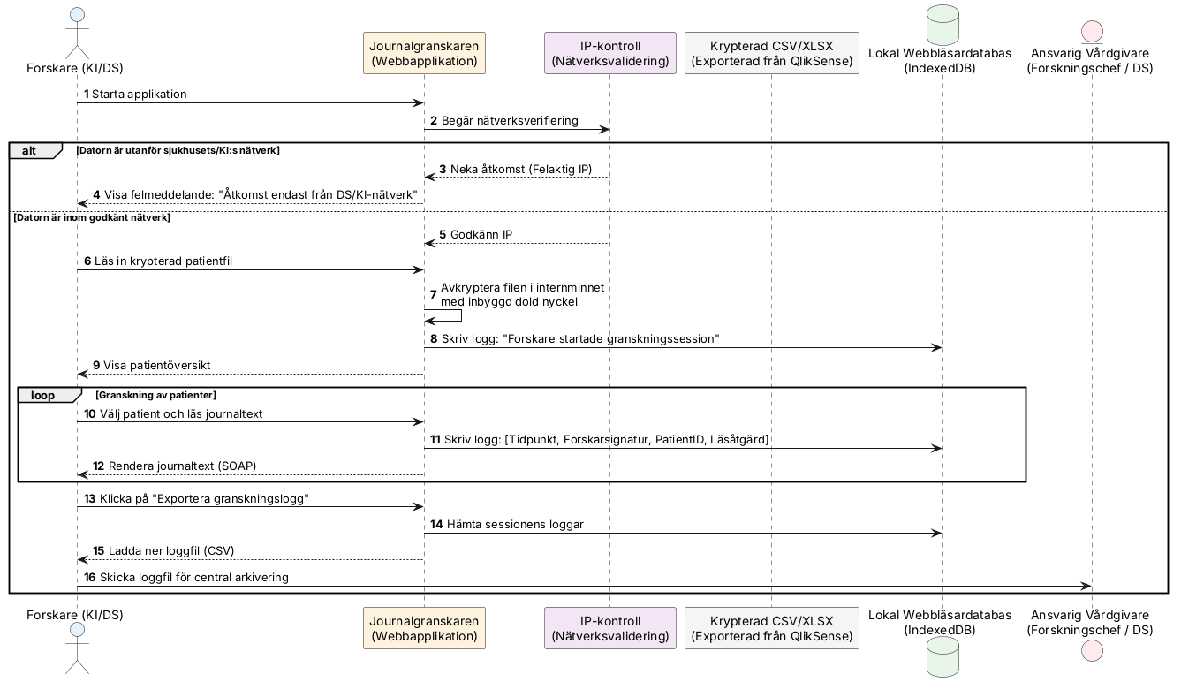
Diagram 2

Detaljerat flöde: Alternativ B (SITHS-kort & Central loggserver)
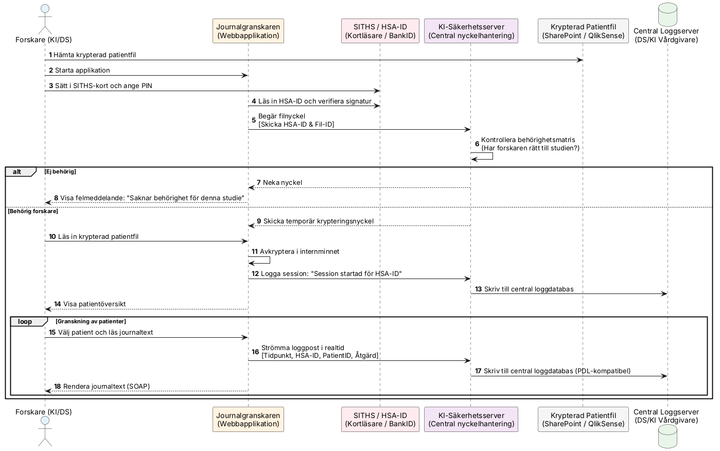
Diagram 3

